PY500/PY500H/PY500S智能数字压力表使用说明书
一、概述
- 功能介绍:
PY500/PY500H/PY500S型智能数字压力表是我公司最新开发的新产品，融汇了多项国际上先进的电子技术、单片计算机技术、电擦除技术、抗干扰技术等，从而保证了仪表具有测控精度高,抗干扰性能强等优点。整机选用96×96×100(PY500)/96×48×100(PY500H)/ 48×96×100(PY500S)外壳,具有整机体积小、重量轻、耗电省、功能齐全、工作可靠、使用方便灵活，配用我公司PT100-系列高温熔体压力传感器或PT200-系列常温压力传感器，作为高精度压力测量与控制，可广泛地使用于液压、石油、塑料、橡胶、印染、纺织等行业的压力显示和自动化控制场合，还可与其他厂家的电阻应变式压力传感器配套使用;可以设定上下限值报警，具有发光管报警指示、继电器触点输出控制外部执行机构;具有高精度的电压输出模块、电流输出模块、继电器输出控制模块以及通讯模块供用户选择;本机采用人性化的操作方法，操作简单易学。
（二）主要技术指标及性能：
⑴．显示器 双层四位高亮度绿色和红色发光数码管
⑵．显示分辨率 0001
⑶．显示数值范围 0001－9999 Mpa（小数点可变）
⑷．仪表精度 0.2％FS ± 1位
⑸．指示灯显示 效准指示灯、OUT输出指示灯、AL1，AL2报警指示灯
⑹．输入信号 2/3.3 mV/V 0-20mA/4-20mA/0-5V/0-10V（定货时说明）
⑺．采样速度 4 次/ 秒
⑻．供电 +9V 高精度直流电源(配压力传感器)/24V电源(配变送器)
⑼．输出控制 与满量程信号成线性的电压或电流输出
⑽．主报警输出 上限报警具有继电器输出（220V 1A）上限报警指示灯(OUT)亮
⑾. 辅助输出 辅助输出可通过配以不同的功能模块并通过仪表设定来达到不同的输出要求。
⑿．报警范围 0001－9999 MPa （小数点可变）
⒀．效准指示 显示传感器满量程80％值(传感器应空载)，效准指示（CAE）亮
⒁．使用温度及湿度 0－55 ℃ ，≤ 80％ RH
⒂．电源要求 85－265 VAC 50Hz - 60Hz
⒃．外型尺寸 96×96×100mm/96×48×100 mm 48×96×100mm
⒄．开孔尺寸 92×92mm /92×46mm /46×92mm
⒅．自身重量约 400克/200克//200克
（三）模块功能说明
PY500/PY500H/PY500S智能数字压力表有2个功能模块插座，通过安装不同的模块可以实现不同的功能及类型输出。可选择的模块有：继电器输出模块、电流输出模块(4—20mA/0—10mA)、电压输出模块（0—5V/0—10V），485通讯输出模块。
报警1（AL-1）：可以选择三种输出模块。
- 继电器模块输出
当压力超过AL-1设定的（报警值+回差值）时继电器闭合（断开），当压力低于AL-1设定的（报警值-回差值）时继电器断开（闭合）。实现此功能应在报警1的模块插座上安装继电器输出模块并在仪表中设定AL-1的报警值和回差值 。继电器模块常开、常闭可通过CON2上的短路块来选择。AB间有短路块时为常闭输出。BC间有短路块时为常开输出。
A con2
B
C

继电器模块
〇
〇
〇
参考设定值：
1）量程为50.00MPa时, AL-1报警值为35.00MPa
AL-1的HC回差值为0.2MPa按此设定时，压力大于35.20MPa时继电器闭合（断开），压力小于34.80MPa时继电器断开（闭合）。
2）量程为15.00MPa时
AL-1报警值为10.00MPa, AL-1回差值为0.2MPa
按此设定时，压力大于10.20MPa时继电器闭合（断开），压力小于9 .8MPa时继电器断开（闭合）。
- 电流模块输出
根据压力值线性输出电流（4-20mA/0-10mA），当压力值小于等于零时电流输出为dL设定值，当压力大于等于满量程电流输出为dH设定值。当实际电流输出与设定值有偏差时，可通过调节电流模块上的电位器使其一致 。
- 电压模块输出
根据压力值线性输出电压（0-5V，0-10V）。电压模块有0-5V型和0-10V型 。 当实际电压输出与设定值有偏差时，可通过调节电压模块上的电位器使其一致（出厂时已调好）。
若为电压/电流输出，在出厂前，已设置好。
如没有设置，请在主菜单中AL-1的输出方式设置为I，
当为电流输出为0-10mA，dL为0,dH为10。
当为电流输出为4-20mA,电压1-5V输出时,dL为4,dH为20。
当为电流输出为0-20mA,电压0-5V或0-10V输出时,dL为0,dH为20。
注:电流/电压模块输出，请定货时说明
报警2（AL-2）： 可以选择四种输出模块
1、继电器模块输出: 在主菜单中设置AL-2的输出方式为HJ(上限报警)或LJ(下限报警)， 并设置HC回差值(设置范围0-250)，在辅助菜单中设置AL-2的报警值参数。
2、电流模块输出:
3、电压模块输出:
若为电压/电流输出，在出厂前，已设置好。
如没有设置，请在主菜单中AL-2的输出方式设置为I，其他设置与AL-1报警同。
注:电流/电压模块输出，请定货时说明。
- RS485通讯输出模块：
在主菜单中AL-2输出方式设置为485，波特率固定为“9600,n,8,1”。
通讯协议另附,如需通讯协议请与销售人员联系。
*当不安装功能模块时，应把相应的AL-1或AL-2类型选择设为继电器类型“HJ/LJ”， 并把相应的AL-1或AL-2报警值设为“0000”。
（四）、输入信号
PY500/PY500H/PY500S压力仪表有2、3.3mV/V(传感器信号) 和0-20mA/4-20mA /0-5V/0-10V(压力变送器信号)。若为传感器输入可通过主机板上短路块的放置来实现。
A AB有短路块灵敏度为2mV/V
B BC有短路块灵敏度为3.3 mV/V
C 出厂时设定为2 mV/V
注:使用客户,出厂前已设置好，无需改动。

二、仪表接线
PY500/PY500H/PY500S仪表后面板图示及接线如下：
1 |  |  |  | 9  1、传感器信号正；（兰色线）  2、传感器供桥正；（红色线）  3、传感器信号负；（白色线）  4、传感器供桥负；（黄色线）  5、传感器校准； （黑色线）  6、仪表地； （屏蔽线）  7、AL-2电压、电流、继电器输出正端、485通讯输出A端；  8、AL-2电压、电流、继电器输出负端、485通讯输出B端；  9、AL-1电压、电流、继电器输出正端；  10、AL-1电压、电流、继电器输出负端；  11、12、OUT继电器常闭端；  12、13、OUT继电器常开端；  14、15、交流电源输入端；  16、大地；
2 |  |  |  | 10
3 |  |  |  | 11
4 |  |  |  | 12
5 |  |  |  | 13
6 |  |  |  | 14
7 |  |  |  | 15
8 |  |  |  | 16
三、前面板说明：
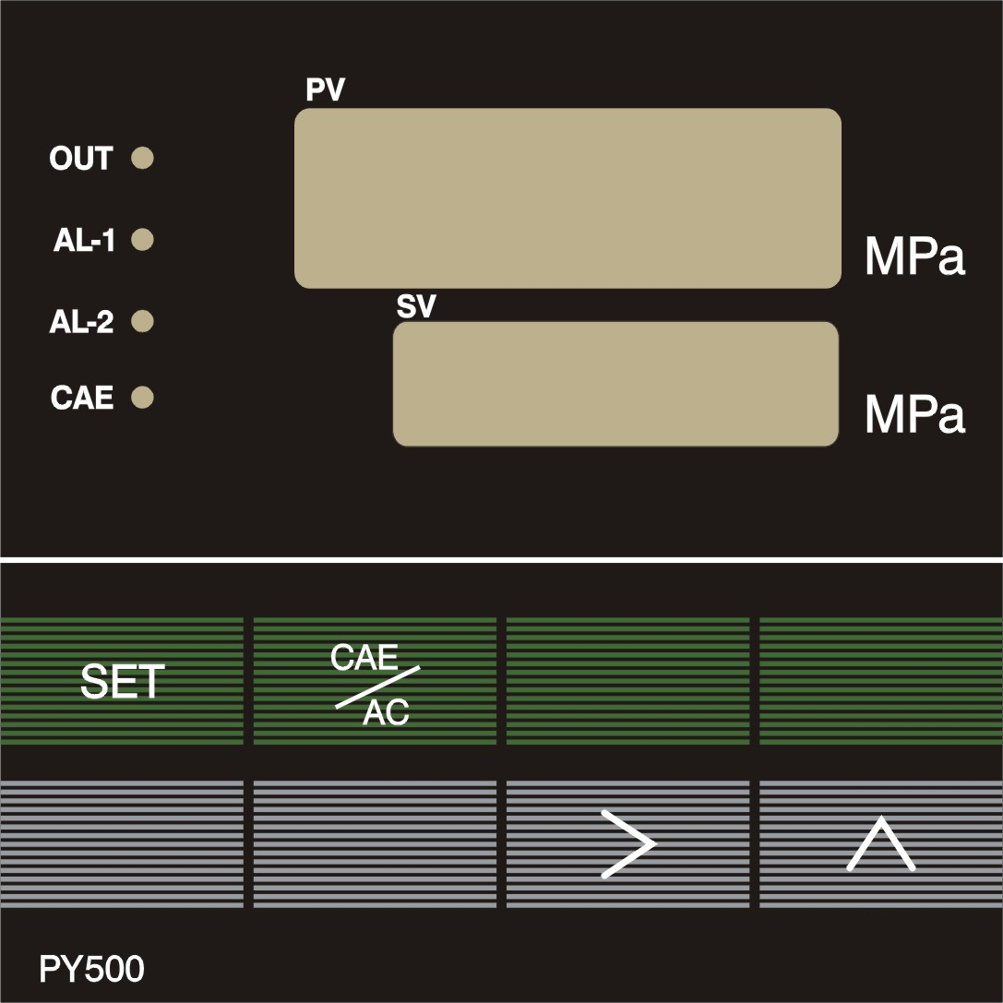
⑴．压力超过所设定的上限报警值时OUT报警灯亮；压力超过所设定的AL-1报警值时AL1报警灯亮，压力超过所设定的AL-2报警值时AL2报警灯亮。
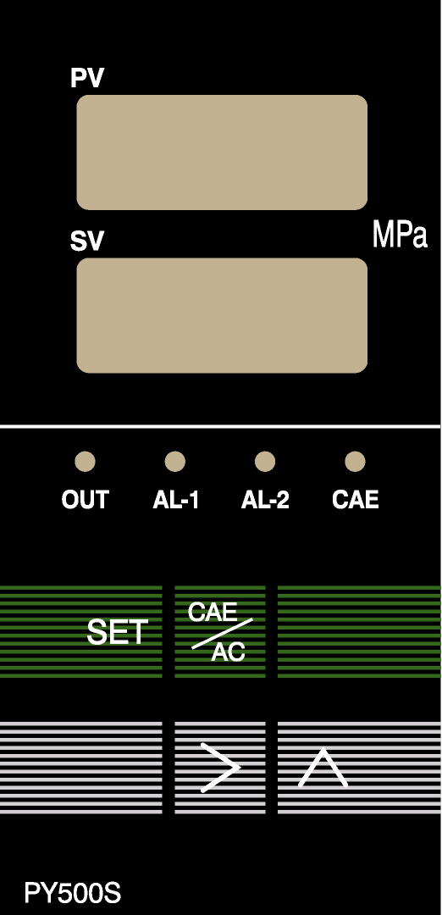
(2). 按CAE键检查传感器效准时 指示灯CAE亮。
⑶．PV 窗口显示工作压力实际值。
⑷．SV 窗口显示设定参数实际值。
⑸．传感器空载时显示值不为零， 按CAE键可使显示器复零(在设定状态下有效，传感器零位信号超过满量程信号+20％、-10％时按此键无效) 。
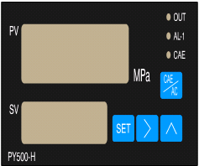
⑹．按CAE键可查看传感器满量程80％的值。
⑺.按SET键可进入设定状态。SET键可分长键（按 3秒）和短键（按一下）。
⑻． 移位键。
⑼．∧ 增量键。

四、PY500智能仪表操作流程图
0.0 | 采样压力  工作状态
35.0 | OUT报警值
SET键三秒,进入主菜单 SET键,进入辅助菜单
在实际压力为0,显示不为0,请按CAE/AC键，进行清零
0.0 | 采样压力
-AC- | 压力清零
SET键
Out | Out主报警参数设置
035.0 | 设定值,范围在压力显示上下端之间
AL-1 | AL-1报警参数设定
025.0 | 设定值,范围在压力显示上下端之间
CAE/AC键
SET键
-Ld- | 压力显示下端
0000 | 设定值
50.0 | 设定值
-Ed- | 压力显示上端
SET键
39.8 | 显示值
40.0 | 压力量程80%标定
AL-2 | AL-2报警设定
015.0 | 设定值,范围压力显示上下端之间
SET键 SET键
在空载的情况下，上下显示差值比较大时
请用80%标定，按CAE/AC键

SET键 SET键
在压力
0.0 | 显示值
ESCL | 零点满度标定
0.0 | 显示值
LOAd | 零点标定
返回工作状态
为0时，
按＞键

加载压力，到标定值时，
按＞键
49.8 | 显示值
50.0 | 在此修改为标定值
SET键
SET键
AL-1 | AL-1输出方式
I | 电流/电压输出
AL-1 | AL-1输出方式
HJ | 上限报警
AL-1 | AL-1输出方式
LJ | 下限报警
∧∧

SET键 SET键 SET键
HC | AL-1回差设置
2.0 | 设置值,范围0-250
-dL- | 电流输出下端
4 | 设定值,范围0-30
SET键
SET键
-dH- | 电流输出高端
20 | 设定值,范围0-30

∧
AL-2 | AL-2输出AL AL-2输出方式
I | 电流/电压输出
SET键
SET键
SET键
SET键
SET键
AL-2 | AL-2输出方式
HJ | 上限报警
AL-2 | AL-2输出方式
LJ | 下限报警
AL-2 | AL-2输出方式
485 | RS485通讯方式
addr | 通讯机号
01 | 范围1-99
SET键
SET键
-dL- | 电流输出下端
4 | 设定值,范围0-30
HC | AL-2回差设置
2.0 | 设定值,范围0-250
SET键
SET键
-dH- | 电流输出高端
20 | 设定值，范围0-30
SET键
244注：第一位为主继电器OUT输出延时时间，范围0,1,2；
0无延时;1延时1秒;2延时秒
第二位为采样4次滤波后继电器输出，范围从1-4
第三位为4次采样后滤波并显示范围1-8。

-gL- | 滤波参数
0244 | 设定值
SET键

dot | 小数点位置
d. | 设定值
SET键

0.7.5.8. | 采样内码
COdE | 内码提示 内码提示符
SET键
键盘锁 。注：0为无锁
1主菜单锁住
2主菜单和继电器菜单都锁住

LOCK | 键盘锁
0 | 设定值
SET键
返回AC菜单

注：(1)在辅助菜单中,当AL-1或AL-2,在主菜单设置为I输出,相应的在辅助菜单中,不会出现。
(2)所有的设定值都通过 ＞,∧两个键进行设置。
(3)在主菜单中，在任意菜单状态下，通过按 SET 3秒可返回工作状态。
(4)OUT为主继电器，为上限报警。
(5)压力显示下端,如果压力传感器无负压,请设置为0000。如有负压时,例如:压力传感器的量程为-0.1到0.1Mpa,则设置压力显示下端LD为-.100,压力显示上端ED设置为0.100。具体设置-.100时,请先设定0.100，后设负号。
(6)压力显示上端，就是压力传感器的量程。
(7)订货时，要求有RS485或RS232通讯时,在主菜单中AL-2输出方式rs485菜单才会出现。无通讯功能的仪表，在此菜单中AL-2输出方式不会出现RS485菜单的。
(8)关于HJ/LJ说明:
HJ为上限报警，当采样压力值大于(设定报警值+回差值)时，相应的继电器吸合，常开触点闭合，常闭触点断开；当压力低于(设定报警值-回差值),继电器释放。LJ为下限报警，当采样压力值大于(设定报警值+回差值)时，相应的继电器释放，常开触点断开，常闭触点闭合；当采样压力小于(设定报警值-回差值)，
相应的继电器吸合，常开触点闭合，常闭触点断开。
(9)订货时,一定讲清楚,具体要求:A)压力传感器的输入信号多少
B)继电器输出数量多少
C)电流输出范围多少或电压输出范围多少

五、仪表安装

仪表盘开孔
92×92 mm
11mm
PY500：
96mm
96
mm

100mm
仪表盘开孔
92×44 mm
11mm
48
mm
96mm
PY500H：

PY500S
11mm
100mm

仪表盘开孔
44×92 mm
48mm
96

六、仪表维护
仪表可以工作在0-55℃，相对湿度不大于80%RH，没灰尘及腐蚀性气体的环境中。本公司仪表自出厂起12个月免费维修，如果是用户使用不当造成的损坏或已超保修期，本公司也将修理，但要酌情收费。

PY500/PY500H/PY500S通讯协议
波特率： 9600
通讯协议：8数据位，无奇偶校验，1停止位
命令：所有字符均为ASCII
3.1.上位机读取仪表参数
3.1.1.读取满量程
上位机发送命令：EOT＋ 机号（2字节）＋ P1 ＋ENQ
仪表应答：STX ＋ 机号（2字节）＋ P1 ＋ 数据（6字节）＋ ETX ＋ BCC校验码
3.1.2.读取主继电器报警值
上位机发送命令：EOT＋机号（2字节）＋P2 ＋ ENQ
仪表应答：STX ＋ 机号（2字节）＋ P2 ＋ 数据（6字节）＋ ETX ＋ BCC校验码

3.1.3.读取当前的压力值
上位机发送命令：EOT＋机号（2字节）＋P3 ＋ ENQ
仪表应答：STX ＋ 机号（2字节）＋ P3 ＋ 数据（6字节）＋ ETX ＋ BCC校验码

机号：取值范围为00～99。
BCC校验码：从“机号”开始至ETX，对各个字符进行异或的值。
数据组成：数据为定长（6个字节）。
字节1：符号位，内容为 “＋” 或 “－”。在本命令中为无效数据。
字节2～字节5：满量程的有效数字，0000～9999。
字节6：小数点。内容为1～4。Eg.
1——5.000
2——50.00
3——500.0
4——5000.
3.2.上位机设置仪表参数
3.2.1.设置满量程
上位机发送命令：EOT＋机号（2字节）＋STX＋P1＋数据（6字节）＋ETX＋BCC
数据组成：数据为定长（6字节）。
字节1：无效数据，置0。
字节2～字节5：满量程的有效数字，0000～9999。
字节6：字节6：小数点。内容为1～4。Eg.
1——5.000
2——50.00
3——500.0
4——5000.
3.2.2.设置主继电器报警值
上位机发送命令：EOT＋机号（2字节）＋STX＋P2＋数据（6字节）＋ETX＋BCC
数据组成：数据为定长（6字节）。
字节1：无效数据，置0。
字节2～字节5：主继电器报警值的有效数字，0000～9999。
字节6：字节6：小数点。内容为1～4。Eg.
1——5.000
2——50.00
3——500.0
4——5000.

ASCII码表
信息在计算机上是用二进制表示的，这种表示法让人理解就很困难。因此计算机上都配有输入和输出设备，这些设备的主要目的就是，以一种人类可阅读的形式将信息在这些设备上显示出来供人阅读理解。为保证人类和设备，设备和计算机之间能进行正确的信息交换，人们编制的统一的信息交换代码，这就是ASCII码表，它的全称是“美国信息交换标准代码”。

八进制 | 十六进制 | 十进制 | 字符 | 八进制 | 十六进制 | 十进制 | 字符
00 | 00 | 0 | nul | 100 | 40 | 64 | @
01 | 01 | 1 | soh | 101 | 41 | 65 | A
02 | 02 | 2 | stx | 102 | 42 | 66 | B
03 | 03 | 3 | etx | 103 | 43 | 67 | C
04 | 04 | 4 | eot | 104 | 44 | 68 | D
05 | 05 | 5 | enq | 105 | 45 | 69 | E
06 | 06 | 6 | ack | 106 | 46 | 70 | F
07 | 07 | 7 | bel | 107 | 47 | 71 | G
10 | 08 | 8 | bs | 110 | 48 | 72 | H
11 | 09 | 9 | ht | 111 | 49 | 73 | I
12 | 0a | 10 | nl | 112 | 4a | 74 | J
13 | 0b | 11 | vt | 113 | 4b | 75 | K
14 | 0c | 12 | ff | 114 | 4c | 76 | L
15 | 0d | 13 | er | 115 | 4d | 77 | M
16 | 0e | 14 | so | 116 | 4e | 78 | N
17 | 0f | 15 | si | 117 | 4f | 79 | O
20 | 10 | 16 | dle | 120 | 50 | 80 | P
21 | 11 | 17 | dc1 | 121 | 51 | 81 | Q
22 | 12 | 18 | dc2 | 122 | 52 | 82 | R
23 | 13 | 19 | dc3 | 123 | 53 | 83 | S
24 | 14 | 20 | dc4 | 124 | 54 | 84 | T
25 | 15 | 21 | nak | 125 | 55 | 85 | U
26 | 16 | 22 | syn | 126 | 56 | 86 | V
27 | 17 | 23 | etb | 127 | 57 | 87 | W
30 | 18 | 24 | can | 130 | 58 | 88 | X
31 | 19 | 25 | em | 131 | 59 | 89 | Y
32 | 1a | 26 | sub | 132 | 5a | 90 | Z
33 | 1b | 27 | esc | 133 | 5b | 91 | [
34 | 1c | 28 | fs | 134 | 5c | 92 | \
35 | 1d | 29 | gs | 135 | 5d | 93 | ]
36 | 1e | 30 | re | 136 | 5e | 94 | ^
37 | 1f | 31 | us | 137 | 5f | 95 | _
40 | 20 | 32 | sp | 140 | 60 | 96 | '
41 | 21 | 33 | ! | 141 | 61 | 97 | a
42 | 22 | 34 | " | 142 | 62 | 98 | b
43 | 23 | 35 | # | 143 | 63 | 99 | c
44 | 24 | 36 | $ | 144 | 64 | 100 | d
45 | 25 | 37 | % | 145 | 65 | 101 | e
46 | 26 | 38 | & | 146 | 66 | 102 | f
47 | 27 | 39 | ` | 147 | 67 | 103 | g
50 | 28 | 40 | ( | 150 | 68 | 104 | h
51 | 29 | 41 | ) | 151 | 69 | 105 | i
52 | 2a | 42 | * | 152 | 6a | 106 | j
53 | 2b | 43 | + | 153 | 6b | 107 | k
54 | 2c | 44 | , | 154 | 6c | 108 | l
55 | 2d | 45 | - | 155 | 6d | 109 | m
56 | 2e | 46 | . | 156 | 6e | 110 | n
57 | 2f | 47 | / | 157 | 6f | 111 | o
60 | 30 | 48 | 0 | 160 | 70 | 112 | p
61 | 31 | 49 | 1 | 161 | 71 | 113 | q
62 | 32 | 50 | 2 | 162 | 72 | 114 | r
63 | 33 | 51 | 3 | 163 | 73 | 115 | s
64 | 34 | 52 | 4 | 164 | 74 | 116 | t
65 | 35 | 53 | 5 | 165 | 75 | 117 | u
66 | 36 | 54 | 6 | 166 | 76 | 118 | v
67 | 37 | 55 | 7 | 167 | 77 | 119 | w
70 | 38 | 56 | 8 | 170 | 78 | 120 | x
71 | 39 | 57 | 9 | 171 | 79 | 121 | y
72 | 3a | 58 | : | 172 | 7a | 122 | z
73 | 3b | 59 | ; | 173 | 7b | 123 | {
74 | 3c | 60 | < | 174 | 7c | 124 | |
75 | 3d | 61 | = | 175 | 7d | 125 | }
76 | 3e | 62 | > | 176 | 7e | 126 | ~
77 | 3f | 63 | ? | 177 | 7f | 127 | del

